ГУО «Детский сад №2 г.п.Кореличи»
ПО ПРОВЕДЁННЫМ МЕРОПРИЯТИЯМ
В РАМКАХ ПРОЕКТА «КОРЕЛИЧИ- ЗДОРОВЫЙ ПОСЁЛОК»
№ | Название мероприятия | Дата проведения | Количество  участников
1 | Лета-пара вясёлых гульняў і забаў | 06.07.2023 | 25
2 | Физкультурное развлечение “Весёлые старты” | 19.07.2023г. | 48
3 | Физкультурный досуг “Сильный характер-яркая игра” | 04.08.2023г. | 42
3 | Физкультурный досуг “Сказка в гости к нам пришла”. | 10.08.2023г. | 56
4 | День здоровья “Веселье и смех-нам здоровье и успех” | 23.08.2023г. | 67

Лета-пара вясёлых гульняў і забаў. У госці да выхаванцаў другой малодшай группы Лета прыйшло з загадкамі, эстафетамі і танцамі.Кожны з дзяцей адчуў прыгажосць летняй пары. Менавіта таму настрой у дзяцей быў па-летняму радасны і вясёлы.
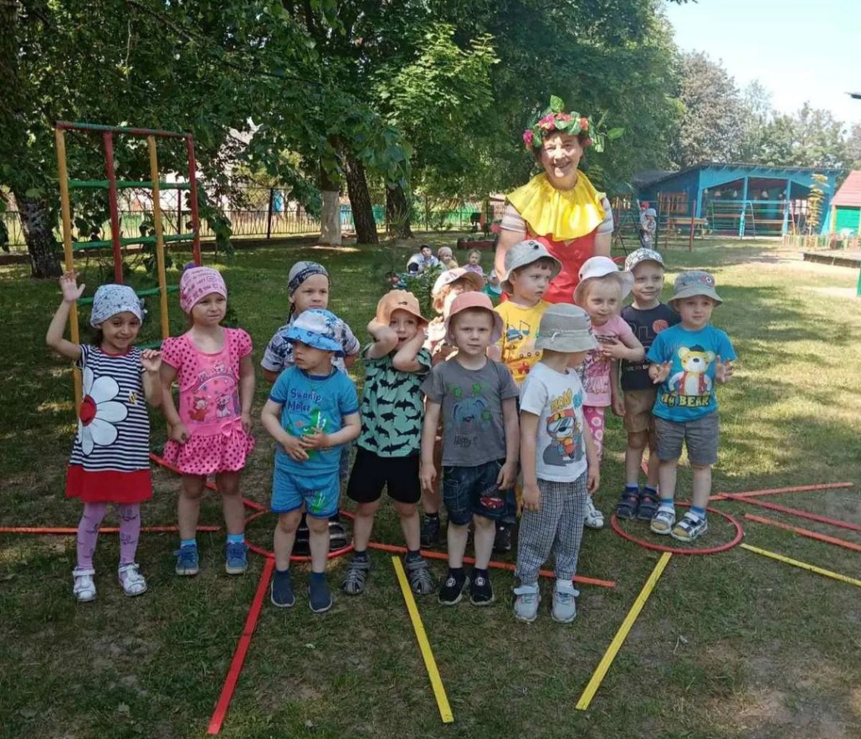

В средних группах детского сада прошло физкультурное развлечение “Весёлые старты” .Ребята учавствовали в конкурсах с бегом, мячами, с обручем. Дети проявили свои спортивные навыки, получили заряд бодрости и хорошего настроения.

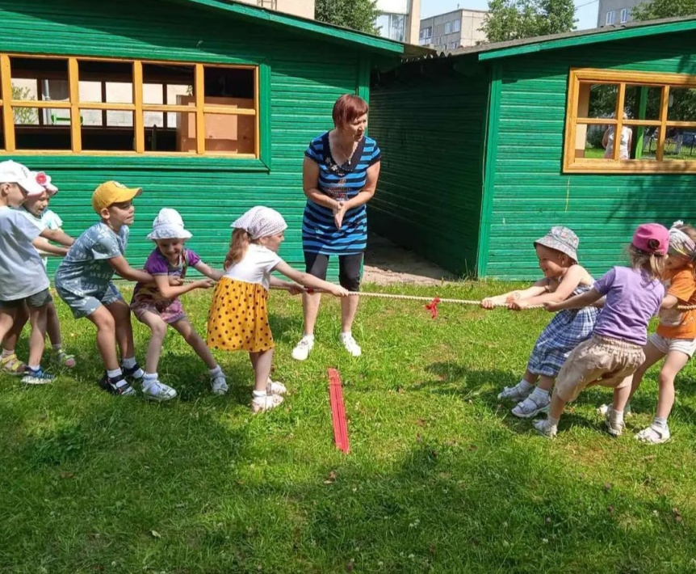

В преддверье ll игр стран СНГ в нашем учреждении руководитель физического воспитания Радецкая Ирина Николаевна провела физкультурный досуг по девизом «Сильный характер-яркая игра».
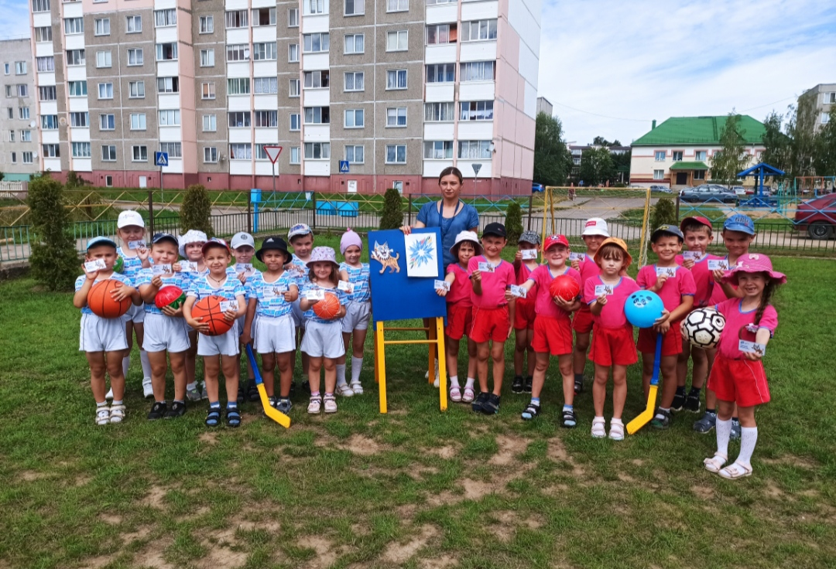

В рамках тематической недели «Сказка в гости к нам пришла» у нас в саду был проведен физкультурный досуг.

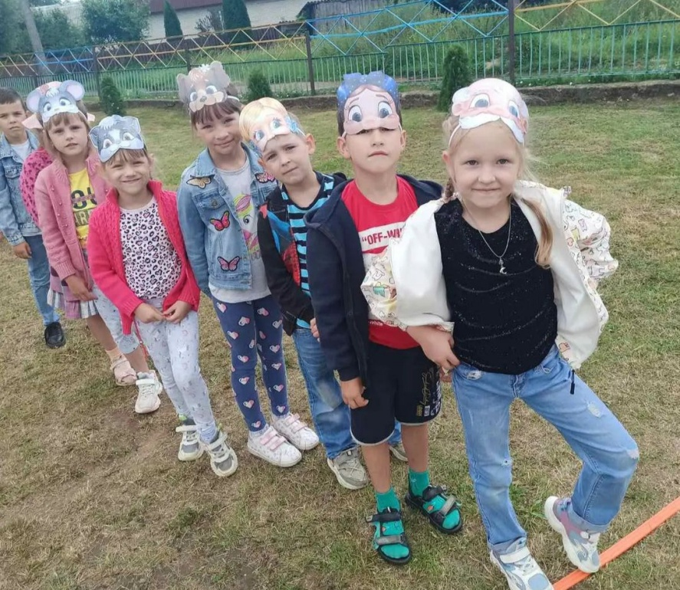

В нашем детском саду прошёл День здоровья «Веселье и смех-нам здоровье и успех», в рамках проекта «Кореличи-здоровый посёлок». В гости к детям приходили Веселинка и Пончик. Дети научили Пончика ,что нужно чтобы быть здоровым, спортивным, весёлым и быстрым.
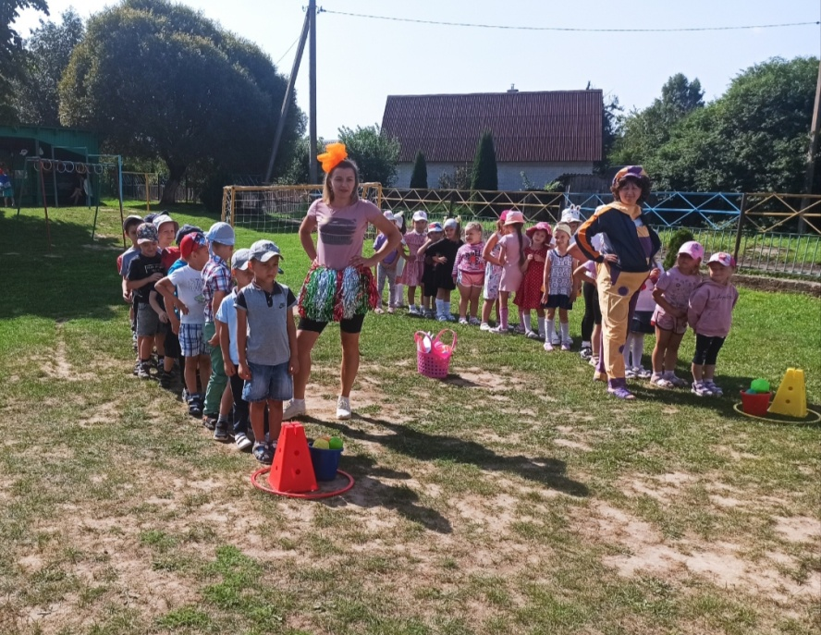

Радецкая Ирина Николаевна
Руководитель физического воспитания

